## 部署步骤

### 部署前准备

#### 手动创建ASE以及app service plan

在Azure portal上创建一个ASE，完成之后会有一个VNet，VNet下有一个Sub-Net，这里还需要专门为Redis创建一个Sub-Net，另外还要为Sitecore XP的4个web app分别创建一个app service plan

#### 1.1.2准备ARM template和部署用package

首先在azure portal上准备好storage account，用1.1.1创建的resource信息更新infrastructure.json里aseresourcegroupname，redissubnetid，cmHostingPlanNameTidy，cdHostingPlanNameTidy，prcHostingPlanNameTidy，repHostingPlanNameTidy这几个variable

修改完后登录azure portal，将以下4个文件上传到azure blob，azuredeploy.json，application.json, emptyAddon.json,infrastructure.json，确保blob有访问权限，再去 <https://dev.sitecore.net/Downloads/Sitecore_Experience_Platform/82/Sitecore_Experience_Platform_82_Update5.aspx> 下载要deploy的xp package，将其一并上传到azure storage，全部上传完毕后如下图:

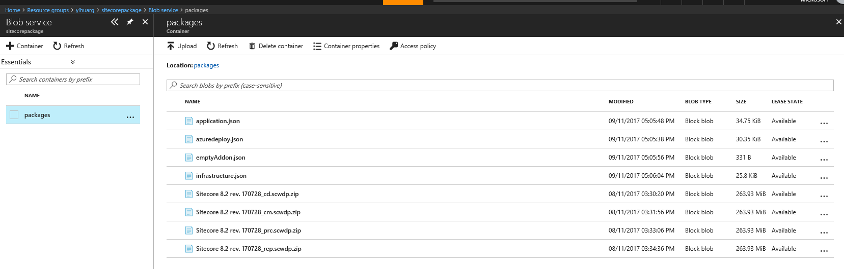

#### 部署MangoDB

创建4个Mongoldb并记下连接字符串，然后找到之前下载的ARM template，打开里面的azuredeploy.parameters.json文件，填充必要的参数，如下图，

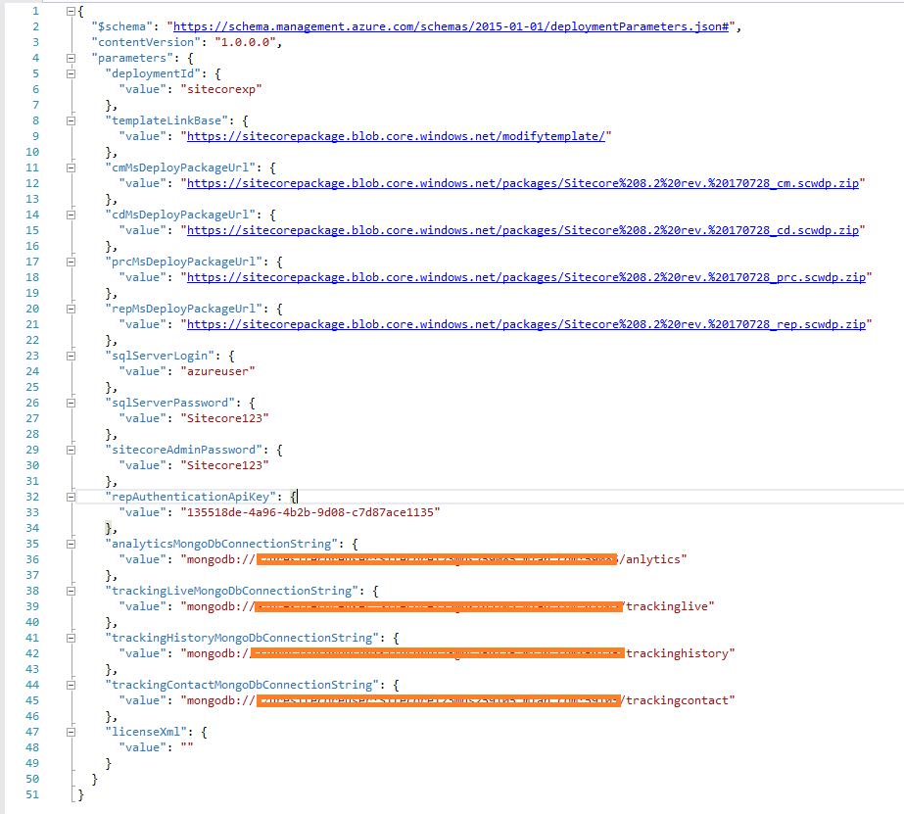

### 使用Powershell部署

开始部署之前，需要下载Sitecore Azure toolkit，下载链接<https://dev.sitecore.net/Downloads/Sitecore_Azure_Toolkit.aspx> .

下载完成后打开Powershell ISE，进入toolkit目录，先执行Add-AzureRMAccount命令添加一个azure账户，如果有多个订阅的话就选择要部署的那一个，然后执行以下命令开始deploy，需用时大约一小时。

需要注意的地方是，这里的Name和上面图片azuredeploy.parameters.json里的deploymentd是resource group的名称，要保持一致，并且不能是portal上已有的。另外azuredeploy.parameters.json里templateLinkBase也要根据脚本里ArmTemplatePath做相应修改，截取ArmTemplatePath除了文件名那部分。

Import-Module .\tools\Sitecore.Cloud.Cmdlets.psm1 -Verbose

Start-SitecoreAzureDeployment `

-location "East US" `

-Name "sitecore" `

-ArmTemplatePath "https://sitecorepackage.blob.core.windows.net/packages/azuredeploy.json" `

-ArmParametersPath "E:\Sitecore\azuredeploy.parameters.json" `

-LicenseXmlPath "E:\license.xml"